市立新北高工106學年度第2學期第二次段考試題 |  |  |  |  |  |  |  | 班別 |  | 座號 |  | 電腦卡作答
科 目 | 計算機應用 | 命題教師 | 勞裕安 | 年級 | 三 | 科別 | 資處科 | 姓名 |  |  |  | (是)
選擇題共50題 1題2分
01. ( ) CPU中的控制單元主要功能在控制電腦的動作，下列何者不是控制單元所執行的動作？ (A)控制 (B)解碼 (C)執行 (D)計算
02. ( ) 一般衡量電腦執行速率，主要是比較下列哪一個單元？ (A)輸入單元 (B)輸出單元 (C)記憶單元 (D)中央處理單元
03. ( ) 算術及邏輯單元負責執行所有的運算，而主記憶體與ALU之間的資料傳輸，由誰負責監督執行？ (A)監督程式 (B)主記憶體 (C)控制單元 (D)輸入輸出裝置
04. ( ) 關於控制單元(control unit)的描述功能，下列何者不正確？ (A)指令暫存器(IR)內的命令解釋 (B)對記憶器輸出讀／寫信號 (C)算術及邏輯之運算 (D)判斷狀態旗號之輸入
05. ( ) 下列哪一項是並列埠(parallel port)？ (A)LPT連接埠 (B)USB連接埠 (C)COM連接埠 (D)RS-232連接埠
06. ( ) 下列何者不是顯示卡的連接埠？ (A)D-Sub (B)DVI (C)HDMI (D)PS/2
07. ( ) 下列選項，何者不屬於微處理機(CPU)內部結構？ (A)控制單元 (B)算術邏輯單元 (C)輸出單元 (D)暫存器
08. ( ) 電腦為了有更好的執行能力，採用支援多CPU 的主機板，稱為多處理器系統(Multiprocessor System)，也被稱為下列何種系統？ (A)平行系統(Parallel System) (B)分散式系統(Distributed System) (C)叢集系統(Clustered System) (D)叢集系統(Clustered System)
09. ( ) 有關Flash 記憶體的敘述，何者有誤？ (A)寫入可以以頁(page)為單位 (B)快取(cache)記憶體必須由Flash 組成 (C)可以重複寫入 (D)為非揮發性記憶體
10. ( ) 有關固態硬碟(solid state disk)的敘述，下列何者「錯誤」？ (A)無噪音 (B)具防震功能 (C)採用快閃記憶體 (D)轉速為每分鐘7200轉
11. ( ) 一般而言，關於點矩陣式印表機與雷射印表機的敘述，下列何者正確？ (A)雷射印表機較點矩陣式印表機的噪音大 (B)點矩陣式印表機較雷射印表機的速度快 (C)雷射印表機較點矩陣式印表機的列印品質佳 (D)點矩陣式印表機與雷射印表機使用相同的列印耗材
12. ( ) 下列有關微處理器的敘述，何者正確？ (A)單核心CPU可以執行平行處理 (B)通常安裝於主機板上的PCI插槽 (C)指令暫存器可以用來儲存運算的結果 (D)可以利用時脈頻率來衡量其執行速率
13. ( ) 信用卡公司每個月的月底要列印信用卡帳單，最適合採用下列哪一種資料處理型態來處理？ (A)即時處理 (B)分散式處理 (C)批次處理 (D)交談式處理
14. ( ) 下列有關UNIX作業系統的敘述，何者不正確？ (A)UNIX是由美國貝爾(Bell)實驗室設計完成 (B)UNIX可攜性強，可跨平台使用 (C)UNIX屬於單人多工作業系統 (D)UNIX同時提供文字模式與圖形使用者介面
15. ( ) 下列哪種作業系統最適合在PDA 或智慧型手機上使用？ (A)MS DOS/Windows 3.1 (B)Windows 2003/Windows 2008 (C)Windows 98/Windows XP (D)Windows CE/ Windows Phone
16. ( ) 假設有一網站架構如下圖，下列何者是從Q1.htm 處建立到Q1.gif 的「相對」超連結路徑？
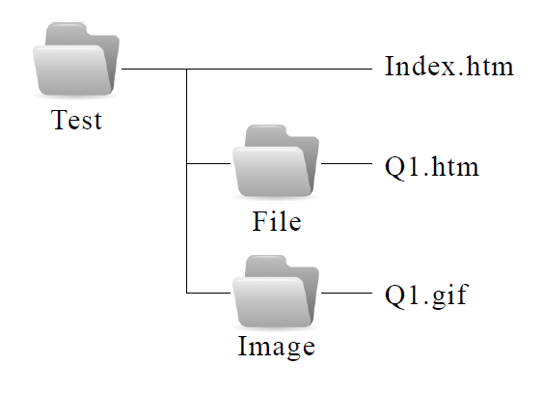
(A)../Image/Q1.gif (B)./Image/Q1.gif (C)Q1.gif (D)Image/Q1.gif
17. ( ) 小黑需要設計一套測驗系統，提供某所學校的師生隨時可以在系統上出題或進行測驗。請問有關小黑的測驗系統，最不適合以下列何種方式處理資料？ (A)交談式處理 (B)線上處理 (C)即時處理 (D)批次處理
18. ( ) 下列敘述何者正確？ (A)168.93.4.2.1 是一個正確IP 位址 (B)186.93.5.256 是一個正確IP 位址 (C)FTP 是一種即時通訊軟體 (D)TELNET 是一種遠端登入軟體
19. ( ) 下列哪一種網路拓樸(Topology)，是以一條線路來連接所有的節點，線路兩端結尾處則以終端電阻來結束佈線？ (A)匯流排拓樸 (B)環狀拓樸 (C)星狀拓樸 (D)網狀拓樸
20. ( ) 現場轉播所用的SNG採訪車可即時傳送畫面回電視台，是採用下列何種媒介？ (A)光纖 (B)微波 (C)紅外線 (D)超音波
21. ( ) 下列哪一種網路拓樸，在資料傳送過程中，需要使用記號或權杖(Token)，來決定網路傳輸媒體的使用權？ (A)星狀 (B)環狀 (C)樹狀 (D)匯流排
22. ( ) 若要上網下載MP3檔案，電腦應配置下列何種設備？ (A)網路卡 (B)IEEE 1394卡 (C)音效卡 (D)SCSI卡
23. ( ) 哪一個無線網路標準運作在5GHz傳送範圍且有54Mbps的資料傳送率？ (A)802.11 (B)802.11a (C)802.11b (D)802.11g
24. ( ) 以下哪一種無線通訊協定之傳輸距離可達到50公里、傳輸速度可達75Mbps？ (A)Wi-Fi (B)WiMAX (C)藍牙 (D)紅外線
25. ( ) 下列何者屬於無線通訊協定的範疇？ (A)IEEE 802.11b (B)IEEE 802.3 (C)IEEE 802.5 (D)IEEE 802.6
26. ( ) 下列何者是第三代(3G)的行動通訊技術？ (A)GPRS (B)GSM (C)LTE (D)W-CDMA
27. ( ) 有關網際網路通訊協定的敘述，下列何者不正確？ (A)IP為Internet的網路層通訊協定 (B)POP3為電子郵件外送的通訊協定 (C)HTTP為WWW 的通訊協定 (D)TELNET為遠端登錄的通訊協定
28. ( ) 使用Microsoft IE瀏覽器查閱網頁資料時，是使用哪一種通訊協定？ (A)DHCP (B)FTP (C)HTTP (D)SMTP
29. ( ) 下列有關通訊協定的敘述，何者不正確？ (A)FTP 是屬於資料連結層的通訊協定 (B)IP 是屬於網路層的通訊協定 (C)TCP 是屬於傳輸層的通訊協定 (D)HTTP 是屬於應用層的通訊協定
30. ( ) IP位址：224.224.224.224，請問是屬於哪一等級的IP位址？ (A)Class A (B)Class B (C)Class C (D)Class D
31. ( ) Class C等級的IP每一區組數量有多少？ (A)256 (B)512 (C)1024 (D)2048
32. ( ) 下列何種協定可以自動分配電腦的IP位址？ (A)DHCP (B)ERP (C)HL7 (D)SMTP
33. ( ) 在IPv4的網路定址中，如果IP位址最前面開始的三個位元為110，則該IP位址屬於哪一網路等級？ (A)Class A (B)Class B (C)Class C (D)Class D
34. ( ) 下列何者是正確語法的HTML文件？ (A)<head><tit1e>小明的網站</head></tit1e> (B)<head><title>小明的網站<\head><\tit1e> (C)<head><tit1e>小明的網站</tit1e></head> (D)<head><tit1e>小明的網站<\tit1e><\head>
35. ( ) 在HTML語言中，下列哪一種標籤可將字體設定為粗體字？ (A)<B>…</B> (B)<I>…</I> (C)<U>…</U> (D)<TR>…</TR>
36. ( ) 在Microsoft Word 中，可利用「定位點」來調整文字的排列位置，當定位點設定好了之後，插入點要移到下一個定位點所在的位置，要按下列何鍵？ (A)「Ctrl」鍵 (B)「Alt」鍵 (C)「Shift」鍵 (D)「Tab」鍵
37. ( ) 若有一檔案名稱，包含副檔名為excel.doc，請問他最可能使用何種應用軟體所製作？ (A)Microsoft Word (B)Microsoft PowerPoint (C)Microsoft Outlook (D)Microsoft Excel
38. ( ) 在Microsoft Excel中，假設A1、A2、A3、A4、A5都存有數值資料，下列有關Excel函數的敘述何者正確？ (A)計算式SUM(A1:A3)的結果等於(A1+A2+A3)/3 (B)計算式AVERAGE(A1:A4)的結果等於A1+A2+A3+A4 (C)計算式COUNT(A2:A5)的結果等於4 (D)計算式MAX(A1:A3)的結果等於A1*A2*A3
39. ( ) 比較自己參加這次入學測驗的各科成績與全體考生的各科平均時，下列四種Excel圖表，何者最能表達各科成績高或低於全體平均？ (A)曲面圖 (B)泡泡圖 (C)圓形圖 (D)雷達圖
40. ( ) 在Microsoft Word文書處理軟體中，下列何種檢視模式不會出現尺規？ (A)Web版面配置模式 (B)整頁模式 (C)草稿模式 (D)大綱模式
41. ( ) 阿白利用Excel處理商品銷售記錄時，希望能仿照附圖整理出每個月份的銷售總金額，下列功能何者最適合用來解決阿白的問題？
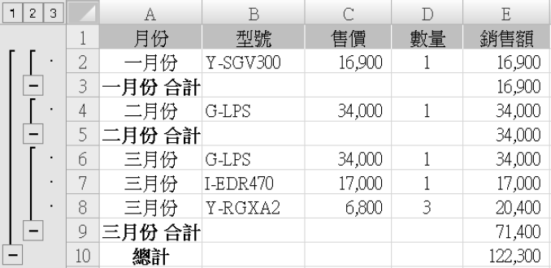
(A)資料剖析 (B)樞紐分析表 (C)排序 (D)小計
42. ( ) 使用BASIC程式語言執行下列程式碼後，則螢幕輸出結果是多少？
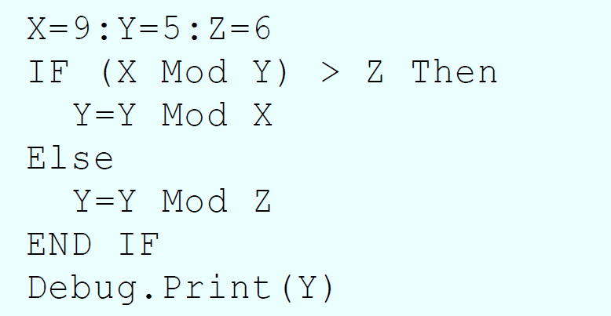
(A)0 (B)1 (C)4 (D)5
43. ( ) 下列何者為給定之Visual Basic程式片段執行後的結果？
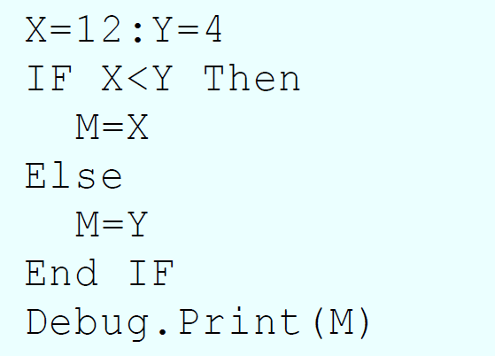
(A)12 (B)4 (C)1 (D)0
44. ( ) 下圖之流程圖執行後的結果，變數i 和sum 的值為何？
(A)i=6，sum=15 (B)i=5，sum=10 (C)i=4，sum=6 (D)i=7，sum=21
45. ( ) 執行下列Visual Basic程式片段後，輸出的結果為何？
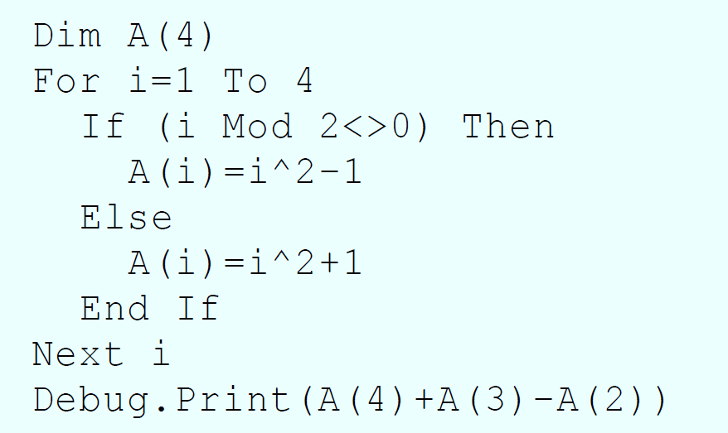
(A)15 (B)20 (C)25 (D)30
46. ( ) 在BASIC語言中，DIM B(3, 2)所含之陣列元素個數為？ (A)12 (B)6 (C)3 (D)2
47. ( ) 下列函數何者的執行結果正確？ (A)Int(−14.5)→−14 (B)Fix(−7.2)→−7 (C)Math.Sign(−8.5)→−9 (D)Math.Abs(−21.3)→21
48. ( ) 飯店網站常見的的訂房系統是屬於 (A)批次處理系統 (B)模擬處理系統 (C)即時處理系統 (D)離線處理系統
49. ( ) 下列何者最適合用來連接LAN(Local Area Network)與Internet，並能根據IP 位址來傳送封包？ (A)路由器(Router) (B)中繼器(Repeater) (C)集線器(Hub) (D)瀏覽器(Browser )
50. ( ) 香香希望在他進行PowerPoint簡報時，簡報可以依其演講的進度自動播放，則他應事先使用下列哪一種設定？ (A)排練計時 (B)隱藏投影片 (C)自訂放映 (D)投影片廣播

